

**INFORMATIKOS FAKULTETAS**

**T120B165 Saityno taikomųjų programų projektavimas**

**Pirminis projekto aprašymas**

|  |  |  |  |  |  |
| --- | --- | --- | --- | --- | --- |
|  |  |  |  |  | Darbą atliko:  Ernestas Venckus, IFF-4/3  Darbą priėmė:  Dėst. Petras Tamošiūnas |

KAUNAS, 2017

# Projekto aprašymas

Kursinio darbo tikslas – sukurti patiekalų receptų paieškos bei kūrimo platformą.

Veikimo principas – vartotojai sudarys savo „virtualius šaldytuvus“, t. y., nurodys turimus maisto ingredientus ir galės ieškoti patiekalų receptų, kuriems turi pakankamai ingredientų bei kurs receptus, kuriais dalinsis su kitais vartotojais.

Planuojamos funkcijos:

* „Virtualaus šaldytuvo“ užpildymas – turimų maisto ingredientų nurodymas;
* Receptų kūrimas bei šalinimas;
* Receptų paieška pagal turimus ingredientus;
* Pagamintų patiekalų istorijos peržiūra;
* Receptų pamėgimas (jei užteks laiko);
* Pamėgtų receptų peržiūra (jei užteks laiko);
* Vartotojo prisijungimas bei registracija.

# Sistemos architektūra

Sistemos sudedamosios dalys:

* Front-end – React + Webpack
* Back-end – ASP.NET Core 2.0 + Entity Framework Core 2.0

Sistemos išdėstymo schema:

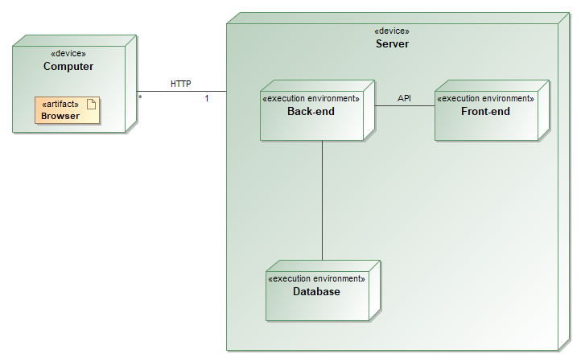

pav. Sistemos išdėstymo schema